Les connecteurs spatio-temporels

Les connecteurs spatiaux et temporels sont des mots–outils qui permettent de souligner comment les événements d'un récit s'organisent dans le temps et dans l'espace. Quels sont ces connecteurs spatio–temporels ?

Les connecteurs spatio–temporels prédominent dans les textes narratifs et descriptifs.
Comme les connecteurs logiques, ils assurent la progression et la cohérence du texte.

1. Les connecteurs temporels
a. Définition
Les connecteurs temporels permettent d'établir des rapports chronologiques entre différents événements. Ils organisent surtout les textes narratifs dont ils soulignent l'ordre et les étapes.

b. Nature des connecteurs temporels
Les connecteurs temporels appartiennent à des classes grammaticales différentes :
- adverbes ou locutions adverbiales :
Ex. : longtemps, vite, puis, etc.
- conjonctions de subordination ou locutions conjonctives :
Ex. : dès que, après que, quand, etc.
- conjonctions de coordination :
Ex. : mais, ou, et, donc, or, ni, car.
- groupes nominaux occupant la fonction de complément circonstanciel de temps :
Ex. : un matin, un soir, la veille, etc.

c. Valeur des connecteurs temporels
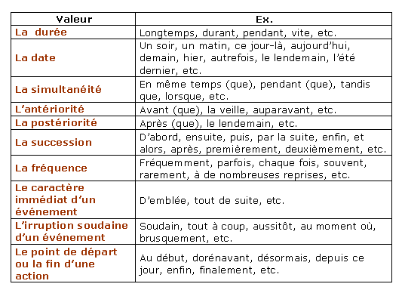

Mieux lire un texte en identifiant clairement la chronologie et les lieux où se déroule l'action. Mieux s'exprimer à l'écrit et à l'oral en sachant désigner le temps et l'espace.
1. Définition
Les connecteurs spatio-temporels sont des mots invariables qui servent à exprimer le temps et l'espace dans un récit. Ils jouent le rôle d'articulation et sont indispensables à la progression du récit. Ils peuvent articuler :
- des propositions à l'intérieur d'une phrase complexe.
Exemple :
Il acheva la lecture du chapitre puis alla se coucher.
- des phrases à l'intérieur d'un paragraphe, d'un texte.
Exemple :
Elle regarda par la fenêtre, inquiète. À gauche, elle l'aperçut qui rentrait enfin.
2. Rôle des connecteurs
a. Les connecteurs temporels
Ils lient les actions entre elles en exprimant un rapport chronologique. Ce sont eux qui indiquent si une action s'est déroulée avant une autre, après une autre ou de façon simultanée.
Exemple :
Elle avait installé la table après avoir fini le repas mais elle était allée chercher les chaises auparavant.
Ils permettent d'indiquer les grandes étapes du récit qui s'organise en trois mouvements :
- le début : d'abord, au commencement, premièrement... ;
- le niveau intermédiaire : puis, ensuite, alors... ;
- la fin : enfin, finalement...Enfin, ils servent aussi à exprimer un moment soudain, une action subite : soudain, tout à coup...
b. Les connecteurs spatiaux
Ils servent à se situer dans l'espace et aident à se représenter un lieu. Ils sont très présents dans les descriptions et s'organisent à partir d'un point de repère que l'on appelle le point de vue.
Exemple :
C'était une chambre modeste. À droite, près de la cheminée, se trouvait le lit. En face, il y avait une chaise et, juste derrière, un petit lavabo de porcelaine.
Il s'agit souvent d'antonymes : en haut/en bas, à droite/à gauche, devant/derrière, ici/là-bas, etc.
c. Les connecteurs dans la situation d'énonciation
Les connecteurs spatio-temporels permettent de se situer par rapport à la situation d'énonciation, c'est-à-dire la situation dans laquelle est produit l'énoncé par un locuteur X, un interlocuteur Y, dans un certain lieu et dans un temps précis. Ils permettent donc de repérer si un énoncé est ancré ou bien coupé de la situation d'énonciation. Selon le cas, les connecteurs peuvent avoir des sens différents :
- quand l'énoncé est ancré, les connecteurs spatio-temporels prennent leur sens au moment présent où ils sont prononcés, dans une situation d'énonciation précise :
Exemple :
Je l'ai rencontré hier, ici même.
« Hier » et « ici » n'auraient pas eu le même sens s'ils avaient été prononcés dans un lieu différent, à une autre date.
- quand l'énoncé est coupé, les connecteurs spatio-temporels se réfèrent à la situation d'énonciation du narrateur qui raconte des faits passés et non présents :
Exemple :
Il l'avait rencontré la veille, à cet endroit précis.
Il ne s'agit pas de « la veille » du jour où la phrase est prononcée mais du jour où s'est produit l'action.
3. Catégories grammaticales des connecteurs
a. Adverbes et locutions adverbiales
Utilisés en milieu ou en tête de phrase, ils relient des propositions ou bien des phrases. Ils peuvent être déplacés ou supprimés.
Exemple :
Soudain surgit le mystérieux cavalier qui, tout à coup, s'écroula sur son cheval.
Remarque : Certains groupes de mots qui ont pour fonction d'être complément circonstanciel (de lieu ou de temps) peuvent jouer le même rôle que les adverbes connecteurs.
Exemple :
Au fond se trouvait une horloge qui sonnait toutes les demi-heures. (énoncé coupé de la situation d'énonciation)
b. Conjonctions de subordination
Elles introduisent des propositions subordonnées circonstancielles et sont des connecteurs internes à la phrase. Elles sont nombreuses et n'expriment que le temps : après que, quand, lorsque, dès que, pendant que, etc.
Exemple :
Elle achevait son devoir lorsque la cloche sonna.

